Taller 6

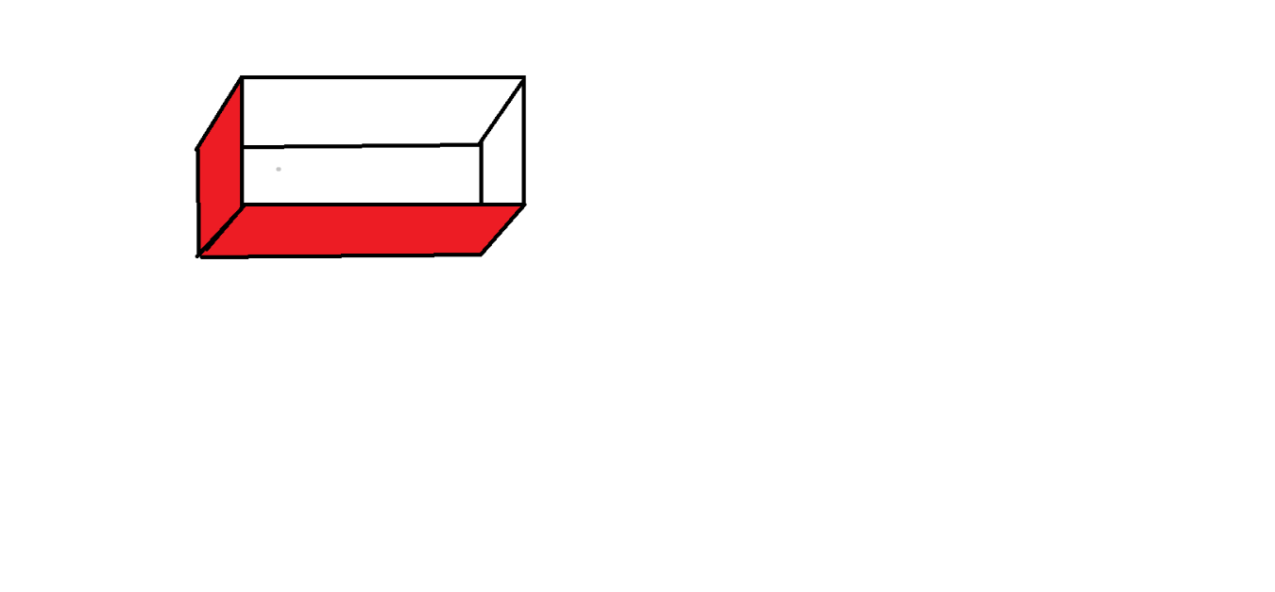Continúan el desarrollo del trabajo comenzado en el taller 5

Hechas las 5 piezas, estas se deben ensamblar, de acuerdo con el boceto previo y utilizando el método que se explica abajo

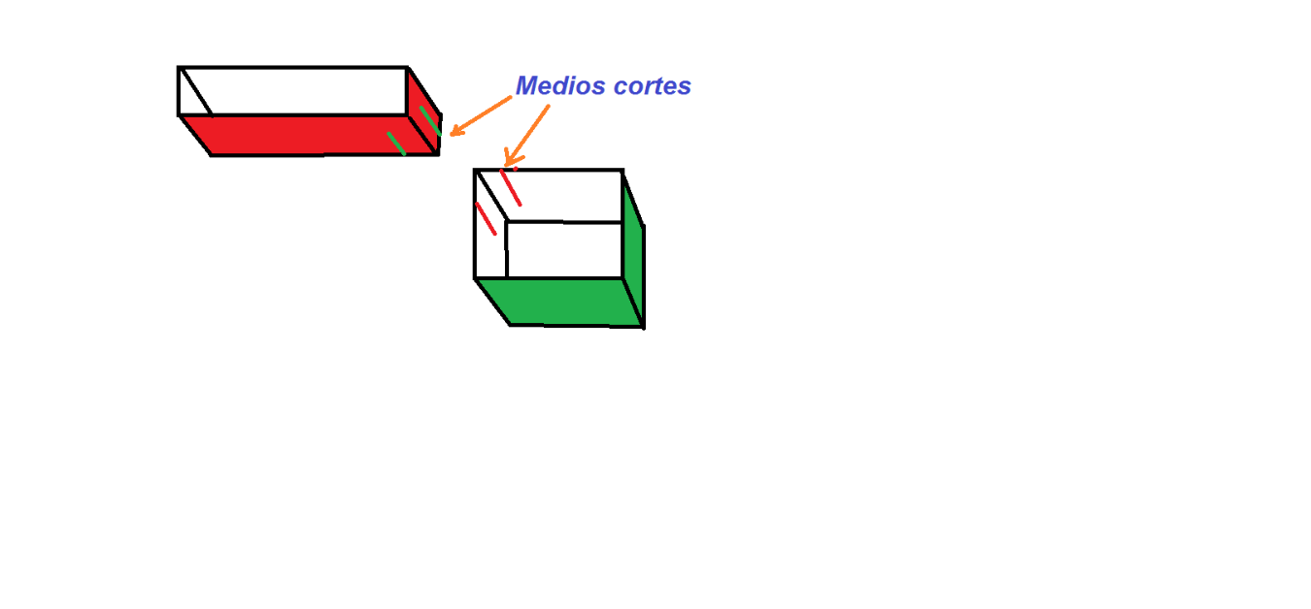

Para finalmente, concluir con el ensamble total de piezas

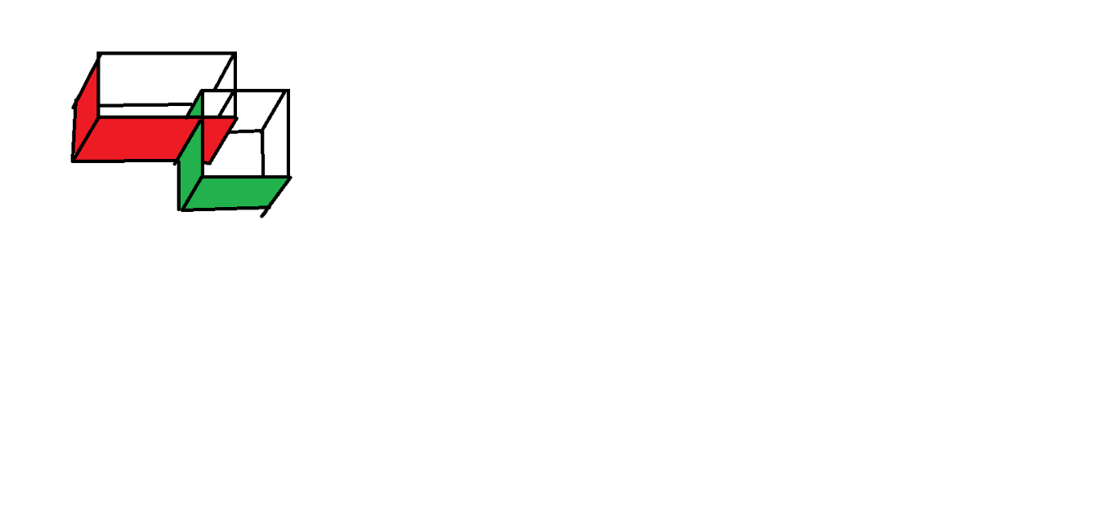Lo anterior se evaluará con la siguiente rúbrica

Indicadores 1 Punto 0 Punto

|  |  |  |
| --- | --- | --- |
| Cumplimiento de etapas | El trabajo ha cumplido con todas las etapas de su desarrollo | El trabajo no ha cumplido con todas las etapas de su desarrollo |
| Originalidad y autoría | El trabajo es original y de autoría del presentador | El trabajo no es original y/o de autoría del presentador |
| Factura en espacio y lugar | El trabajo se ha realizado integramente dentro del espacio físico y temporal asignado (Sala y hora de clases) | El trabajo no se ha desarrollado en su integridad dentro del espacio físico y temporal asignado (hora y sala de clases) |
| Apego al boceto y confección | El trabajo presentado corresponde fielmente al boceto previo y sus esquinas presentan ángulos rectos e igual altura de sus partes | El trabajo presentado no corresponde fielmente con el boceto y/o sus esquinas no están en ángulo recto y/o las alturas de sus partes son desiguales |